Lycée : Echebbi Tadhaman | Devoir  de synthèse  N°1 | Profs : M^{r} SAIDANI -  M^{r} OUERGHI
Année scolaire : 2020/2021 |  | Epreuve : MATHEMATIQUES
Classes: 4 Eco 1 & 2 & 3 & 4 |  | Durée :120min

EXERCICE N°1 (3 points )
Répondre par vrai ou faux en justifiant la réponse
1°) $\lim_{x→2^{+} }{\frac{x^{2}-5 x+6 }{{\left(x-2\right)}^{2}}= + ∞}$
2°) Soit $f$ une fonction dérivable sur $R$ tel que $f\left(-1\right)=3$ et ${f }^{'}\left(-1\right)=-2$
Alors l’équation de la tangente à la courbe de $f$ en $-1$ est : $y= -2 x+1$
3°) Soit E une matrices carrée d’ordre 3 tel que $E^{2}- 5 E= - I_{3 }$
Alors la matrice $E^{-1 }$ l’inverse de $E est E+ 5I_{3}$
4°) L’inverse de la matrice $\left(\begin{matrix}-2 & 1 \\ 3 & -1\end{matrix}\right)$ est $\left(\begin{matrix}1 & 1 \\ 3 & 2\end{matrix}\right)$
EXERCICE N°2 (6 points )
1°) On donne la matrice : A = $\left(\begin{matrix}n & n & n \\ 2 & 4 & 5 \\ 5 & 6 & 8\end{matrix}\right)$ où $n$ un nombre réel
Pour quelle valeur $n$ la matrice A est inversible
2°) On donne dans la suite $n=1$ et la matrice B $= \left(\begin{matrix}2 & -2 & 1 \\ 9 & 3 & -3 \\ -8 & -1 & 2\end{matrix}\right)$
- Calculer A $×$ B
- En déduire la matrice inverse de A
3°) Un atelier de couture confectionne 400 pantalons en trois modèles P₁ , P₂ et P₃
Il dispose d’un tissu de longueur 492 mètres pour la couture de ces pantalons avec un coût
total de 5680 dinars
La longueur du tissu et le coût de couture d’un pantalon de chaque modèle sont donnés dans le
tableau suivant :
Type de pantalon | P₁ | P₂ | P₃
Le coût de couture d’un pantalon ( en dinars ) | 8 | 16 | 20
Longueur du tissu | 1 | 1.2 | 1.6
- Montrer que la situation se traduit par le système : $\left\{\begin{aligned} x+y+z=400 \\ 2 x+4 y+5 z=1420 \\ 5 x+6 y+8 z=2460\end{aligned}\right.$
- Donner l’écriture matricielle
- Déterminer alors le nombre de pantalons coudés de chaque modèle.
EXERCICE N°3 (4 points )
Soit la matrice M $= \left(\begin{matrix}1 & 2 & 3 \\ 4 & 0 & -12 \\ 1 & 1 & -1\end{matrix}\right)$

1°) Calculer M ² et M ³
2°) Déduire la matrice $M^{-1}$ l’inverse de M
3° ) Résoudre alors dans $R^{3}$ le système : $\left\{\begin{aligned}x+ 2 y+3 z=6 \\ 4 x-12 z=-8 \\ x+y-z=1\end{aligned}\right.$

EXERCICE N°4 (7 points )
1°) Soit la fonction $f$ définie sur $R$ par $f\left(x\right)= x^{3}-6x^{2}+ 9x+4$
- Calculer$f\left(-1\right) , f\left( 0 \right) , f\left( 1 \right) et f\left(3\right)$
- Calculer $\lim_{x →-∞}{ f\left(x\right)} et \lim_{x →+∞}{ f\left(x\right)}$
- Montrer que $f$ est dérivable sur $R$, puis calculer $f^{'}\left(x\right)$
- Dresser le tableau de variation de la fonction $f$sur $R$
2°) a) Montrer que l’équation $f\left(x\right)=0$admet une unique solution $α$
tel que $-1 < α <0$
b) Déduire le signe de $f$sur $R$
3°) Une entreprise fabrique des aspirateurs
Chaque mois elle produit un nombre $x$centaine d’aspirateurs où $0 <x ≤ 3$
Le coût de production en milliers de dinars en fonction du nombre $x$ centaine d’aspirateurs est modélisée par :$C \left(x\right)= - x^{3}+ 6 x^{2}- \frac{35}{4} x- 4$
La recette mensuelle exprimée en milliers de dinar est donnée par $R\left(x\right)= \frac{1}{4} x$
- Montrer que les bénéfices mensuels en milliers de dinars en fonction de $x$ centaine d’aspirateurs est : $f\left(x\right)= x^{3}-6x^{2}+ 9x+4$
- Déterminer le nombre de $x$centaine d’aspirateurs pour assurer un bénéfice égal à 4 mille dinars
- Combien de $x$centaine d’aspirateurs par mois doit produire l’entreprise pour réaliser un bénéfice maximal, que vaut ce bénéfice

Lycée : Echebbi Tadhaman | Correction  Devoir  de synthèse  N°1 | Profs : M^{r} SAIDANI -  M^{r} OUERGHI
Année scolaire : 2020/2021 |  | Epreuve : MATHEMATIQUES
Classes: 4 Eco 1 & 2 & 3 & 4 |  | Durée :120min

EXERCICE N°1 (3 points )
Répondre par vrai ou faux en justifiant la réponse
1°) $\lim_{x→2^{+} }{\frac{x^{2}-5 x+6 }{{\left(x-2\right)}^{2}}= + ∞}$ $\left(faux\right)$
$\lim_{x→2^{+} }{\frac{x^{2}-5 x+6 }{{\left(x-2\right)}^{2}}=\lim_{x→2^{+} }\frac{\left(x-2\right)\left(x-3\right) }{{\left(x-2\right)}^{2}}=\lim_{x→2^{+} }\frac{\left(x-3\right) }{\left(x-2\right)}=\frac{-1}{0^{+}}= - ∞}$ ( 0,75 )

2°) Soit $f$ une fonction dérivable sur $R$ tel que $f\left(-1\right)=3$ et ${f }^{'}\left(-1\right)=-2$
Alors l’équation de la tangente à la courbe de $f$ en $-1$ est : $y= -2 x+1$ $\left( vrai\right)$
$y= {f }^{'}\left(-1\right) \left[x—1\right)+f\left(-1\right) d^{'}ou y= -2 \left[x+1 \right]+3$
$y= -2x-2+3 = -2 x+1$ ( 0,75 )

3°) Soit E une matrices carrée d’ordre 3 tel que $E^{2}- 5 E= - I_{3 }$
Alors la matrice $E^{-1 }$ l’inverse de $E est E+ 5I_{3} \left(faux\right)$
${ E}^{2}- 5 E= - I_{3 } équivaut à E \left( E-5I_{3} \right) = - I_{3 } équivaut à E \left( 5I_{3}- E \right) = I_{3 }$
Alors la matrice $E^{-1 }$ l’inverse de $E est 5I_{3}- E$ ( 0,75 )

4°) L’inverse de la matrice $\left(\begin{matrix}-2 & 1 \\ 3 & -1\end{matrix}\right)$ est $\left(\begin{matrix}1 & 1 \\ 3 & 2\end{matrix}\right)$ $\left( vrai\right)$
$\left(\begin{matrix}-2 & 1 \\ 3 & -1\end{matrix}\right)\left(\begin{matrix}1 & 1 \\ 3 & 2\end{matrix}\right)= \left(\begin{matrix}-2+3 & -2+2 \\ 3-3 & 3-2\end{matrix}\right) = \left(\begin{matrix}1 & 0 \\ 0 & 0\end{matrix}\right) = I_{2}$ ( 0,75 )

EXERCICE N°2 (6 points )
1°) $\det\left( A \right)= \left|\begin{matrix}n & n & n \\ 2 & 4 & 5 \\ 5 & 6 & 8\end{matrix}\right|=n \left|\begin{matrix}4 & 5 \\ 6 & 8\end{matrix}\right|-n \left|\begin{matrix}2 & 5 \\ 5 & 8\end{matrix}\right|+n \left|\begin{matrix}2 & 4 \\ 5 & 6\end{matrix}\right|$
$$=n\left(32-30\right)-n \left(16-25\right)+ n \left(12-20\right) = 2n+9n-8n=3n ≠0$$
Donc si $n ≠0$ la matrice A est inversible ( 1 )

2°) a) ( 0,75 )
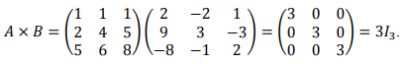

b) ( 0,75 )
3°) a) ( 2 ) 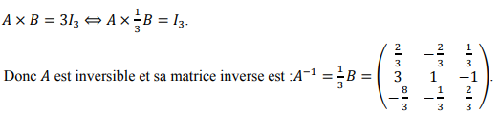
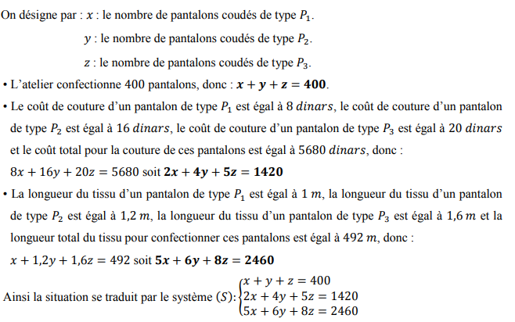

b) ( 0,5 )
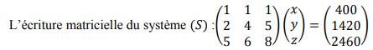

c) ( 1)
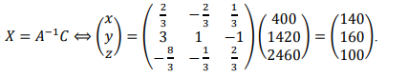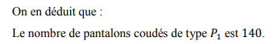
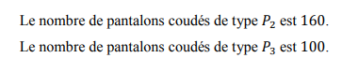

EXERCICE N°3 (4 points )
Soit la matrice M $= \left(\begin{matrix}1 & 2 & 3 \\ 4 & 0 & -12 \\ 1 & 1 & -1\end{matrix}\right)$
1°) $M×M= \left(\begin{matrix}1 & 2 & 3 \\ 4 & 0 & -12 \\ 1 & 1 & -1\end{matrix}\right) \left(\begin{matrix}1 & 2 & 3 \\ 4 & 0 & -12 \\ 1 & 1 & -1\end{matrix}\right)= \left(\begin{matrix}12 & 5 & -24 \\ -8 & -4 & 24 \\ 4 & 1 & -8\end{matrix}\right)$ ( 1 )
$M^{3}=M×M^{2}=\left(\begin{matrix}1 & 2 & 3 \\ 4 & 0 & -12 \\ 1 & 1 & -1\end{matrix}\right) \left(\begin{matrix}12 & 5 & -24 \\ -8 & -4 & 24 \\ 4 & 1 & -8\end{matrix}\right)= \left(\begin{matrix}8 & 0 & 0 \\ 0 & 8 & 0 \\ 0 & 0 & 8\end{matrix}\right)$( 1 )
2°) D’après 1°) $M^{3}=8 I_{3} donc \frac{1}{8}× M×M^{2}= I_{3} par suite la matrice M^{-1} l’inverse de M$
est ${ M}^{-1}= \frac{1}{8}×M^{2} = \frac{1}{8}\left(\begin{matrix}12 & 5 & -24 \\ -8 & -4 & 24 \\ 4 & 1 & -8\end{matrix}\right)= \left(\begin{matrix}\frac{3}{2} & \frac{5}{8} & -3 \\ -1 & \frac{-1}{2} & 3 \\ \frac{1}{2} & \frac{1}{8} & -1\end{matrix}\right)$ ( 1 )
3) L’écriture matricielle du system est $\left(\begin{matrix}1 & 2 & 3 \\ 4 & 0 & -12 \\ 1 & 1 & -1\end{matrix}\right) \left(\begin{matrix}x \\ y \\ z\end{matrix}\right)= \left(\begin{matrix}6 \\ -8 \\ 1\end{matrix}\right)$
Par suite : $\left(\begin{matrix}x \\ y \\ z\end{matrix}\right)= \left(\begin{matrix}\frac{3}{2} & \frac{5}{8} & -3 \\ -1 & \frac{-1}{2} & 3 \\ \frac{1}{2} & \frac{1}{8} & -1\end{matrix}\right)\left(\begin{matrix}6 \\ -8 \\ 1\end{matrix}\right) =\left(\begin{matrix}1 \\ 1 \\ 1\end{matrix}\right)$
Alors $S_{R}= \left\{ 1 ; 1 ; 1 \right\}$ ( 1 )

EXERCICE N°4 (7 points )
1°) Soit la fonction $f$ définie sur $R$ par $f\left(x\right)= x^{3}-6x^{2}+ 9x+4$
- $f\left(-1\right) =-12 , f\left( 0 \right)=4 , f\left( 1 \right)=8 et f\left(3\right)=6$ $( 0,25×4=1 )$
b) $\lim_{x →-∞}{ f\left(x\right)}= \lim_{x →-∞}{ x^{3}= -∞ }$ $\left( 0,25 \right)$
et $\lim_{x →+∞}{ f\left(x\right)}= \lim_{x →+∞}{ x^{3}= +∞ }\left( 0,25 \right)$
c) $f$ est une fonction polynôme donc dérivable sur $R$ ( 0,5 )
et $f^{'}\left(x\right)=3x^{2} - 12 x +9$ ( 0,5 )
d) $f^{'}\left(x\right)=0$ équivaut à $x= 1 ou x=3$ ( 1 )
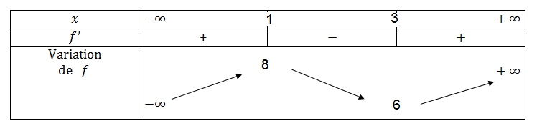
2°) a) D’après le tableau de variation de f si $x∈$ $\left[ 1 , + ∞ \right[$ $f \left(x\right)≥6$
Si $x ∈\left]-∞ , 1 \right]$
- $f$ continue sur $\left]-∞ , 1 \right]$ $\left(fonction polynôme\right)$
- $f$ strictement croissante sur $\left]-∞ , 1 \right]$
- $f\left(-1\right) =-12 <0 et f\left( 0 \right)=4 > 0 ( 1 )$
Donc l’équation $f\left(x\right)=0$admet une unique solution $α$ tel que $-1 < α <0$

b) ( 0,5 )
3°) a) Le bénéfice est définie par $R\left(x\right)- C \left(x\right)= \frac{1}{4} x- \left(- x^{3}+ 6 x^{2}- \frac{35}{4} x- 4\right)$
$( 0,5 )$ $= \frac{1}{4} x+ x^{3}- 6 x^{2}+ \frac{35}{4} x+ 4$
$= x^{3}-6x^{2}+ 9x+4 = f\left(x\right)$

b) $f\left(x\right)=4 équivaut à x^{3}-6x^{2}+ 9x+4 =4$
$équivaut à x^{3}-6x^{2}+ 9x =0$
$$équivaut à x \left(x^{2}-6x+ 9\right)=0$$
$$équivaut à x {\left( x- 3\right)}^{2}=0$$
$équivaut à x=0 ou x=3$ Comme $0 <x ≤ 3$ d’où $x= 3$
Par suite pour assurer un bénéfice égal à 4 mille dinars il suffit de fabriquer
300 d’aspirateurs$\left( 1 \right)$

c) D’après le tableau de variation de f ; l’entreprise doit produire 100 aspirateurs
réaliser un bénéfice maximal qui vaut 8 mille dinars $( 0,5 )$

